«Муниципальное казенное дошкольное образовательное учреждение.

“Шевелевский детский сад”

Познавательно-развивающий проект

по лексической теме:

«Цветы. Первоцветы Кузбасса»

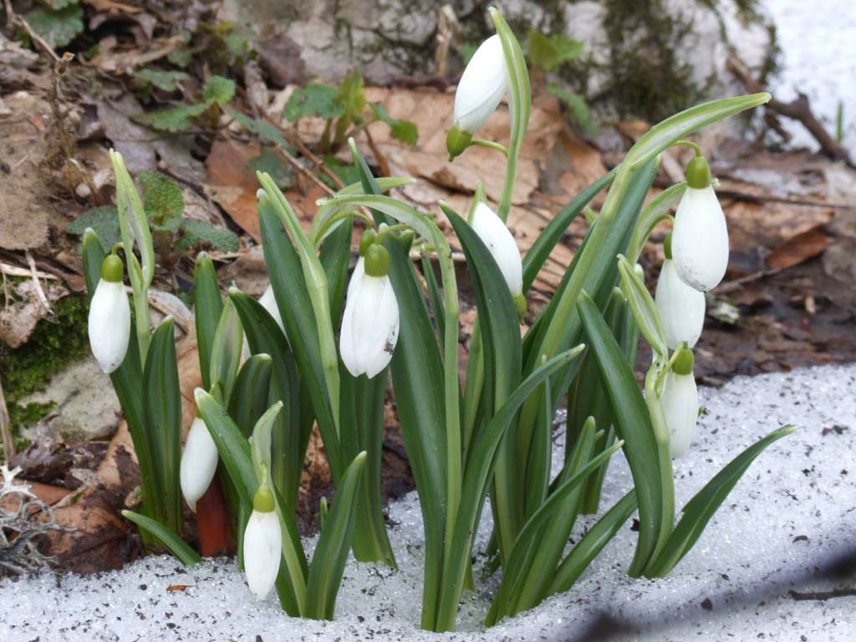

«Природа - это единственная книга, каждая страница которой, полна глубокого содержания»

И.В. Гёте

**Пояснительная записка**

**Автор проекта:** Бабкина Елена Анатольевна-воспитатель разновозрастной(средняя,старшая) группы

**Образовательное учреждение:** «Муниципальное казенное дошкольное образовательное учреждение “Шевелевский детский сад”

д. Шевели

**Проект:** По лексической теме: « Цветы. Первоцветы Кузбасса».

**Тип проекта:** познавательно – исследовательский, групповой.

**Участники проекта:** воспитатель, дети подготовительной группы.

**Длительность:** 1 неделя

**Интеграция образовательных областей**: познавательное; художественно-эстетическое развитие;

**Актуальность** организации проектной деятельности обусловлена недостаточными знаниями и представлениями о первоцветах, почему их так называют, о том, где и как они растут, какую пользу приносят. Не всегда точно и полно могут объяснить значение знакомых слов, подобрать к существительным прилагательные и глаголы. Данный проект позволяет пополнить знания детей об окружающем мире. В процессе реализации проекта дети овладевают навыками самостоятельного поиска. В ходе проекта решается задача повышения речевой активности детей, совершенствование связной речи, развитие словаря.

**Цели**: Пополнение и расширение знаний по теме «Первоцветы», формирование лексико-грамматического строя речи, расширение и обогащение активного словаря.

Расширение первичных естественно - научных и экологических представлений.

Закрепление знания примет весны.

Расширение и уточнения словаря по теме.

Совершенствование грамматического строя речи

Формирование навыков сотрудничества, доброжелательности, самостоятельности, ответственности.

Предшествующая работа: рассматривание иллюстраций, дидактические игры, чтение произведений о первых цветах, разучивание стихов,

чистоговорок, изготовление поделок, наблюдения за цветами на участке детского сада и в парке, подбор и разучивание подвижных игр, заданий для развития памяти, внимания и мышления, экскурсия в парк.

**Задачи:**  Развивать мелкую моторику,  логическое мышление слуховое, зрительное восприятие и внимание.

Воспитывать бережное отношение к природе.

**Ожидаемые результаты:**

Расширить кругозор знаний у детей проявлять любознательность, уметь поддерживать беседу, высказывать свою точку зрения, рассуждать и давать необходимые пояснения; активно участвовать в разучивании стихов, загадок; иметь элементарные представления о первоцветах; выражать положительные эмоции при рассматривании слайдов.

**Описание проекта: стратегия и механизм достижения поставленной цели.**

Работа по осуществлению проекта проходит в 3 этапа:

**1-этап подготовительный: (Понедельник, Вторник).**

**Задачи воспитателя:**

1. Сформировать интерес к теме «Первые цветы».
2. Обеспечить необходимую познавательную и мотивационную базу для формирования речевых умений.
3. Развивать умение пользоваться речевыми средствами общения.
4. Развивать восприятие, внимание, память, мышление у детей.

**2-этап основной: (Среда, Четверг).**

**Задачи воспитателя:**

1. Обогащать материал по теме «Первоцветы».
2. Активизировать предметный словарь.
3. Развивать познавательную активность.
4. Формировать эстетический вкус, отображая красоту цветов в рисунках, аппликации.

**3- этап заключительный: (Пятница).**

**Задачи:**

1. Проанализировать эффективность работы с детьми.

**Этапы реализации проекта:**

|  |  |  |
| --- | --- | --- |
| № п/п | Содержание деятельности | Сроки проведения |
|  | **1-этап подготовительный** | Понедельник  Вторник |
| 1 | Изучение уровня знаний о цветах |
| 2 | Подбор методической и художественной литературы |
| 3 | Информационное обеспечение проекта |
| 4 | Изготовление дидактических пособий по теме |
| 5 | Подбор наглядного материала |
| 6 | Планирование занятия |
| 7 | Составление композиций и аппликаций из цветов |
| 8 | Беседы и рассказы воспитателя о первоцветах |
| 9 | Загадывание загадок и заучивание стихотворений |
| 10 | Дидактические и речевые игры |
|  | **2-этап основной** | Среда  Четверг |
| 1 | Ознакомление детей с первыми весенними цветами. |
| 2 | Украсить полотно весенними цветами |
| 3 | Классифицировать цветы: садовые, полевые, луговые, лесные, комнатные |
| 4 | Составление загадок описательного характера |
| 5 | Работа над пополнением словарного запаса (См. Приложение 1). |
| 6 | Игры и упражнения по теме (См. Приложение 2) |
| 7 | Игра на развитие слухового внимания «Определи на слух самое короткое слово» |
| 8 | Формирование лексико- грамматических средств языка (См. Приложение 3) |
| 9 | Развитие разговорно-описательной речи (См. Приложение 4) |
|  | **3- этап заключительный** | Пятница |
| 1 | Создание альбома «Первые цветы» |

**Формы реализации проекта:**

Занятие (тематическое) (См. Приложение 5);

Создание выставки творческих работ детей, поделки из бумаги или открытки на поставленную тему;

Совместная ИЗО деятельность;

Чтение стихотворений, загадывание загадок, составление рассказов о цветах.

**Оборудование:** слайды с изображениями первоцветов, иллюстрированный набор открыток, разрезные открытки, пазлы по теме «Первые весенние цветы», цветные карандаши, краски, цветная бумага, альбомы, ватман, контейнер с деталями плоскостного изображения цветов, подборка стихов, загадок и художественных произведений живые первоцветы, мультимедийная установка.

**Результат:**

1.Удетей пополнился словарный запас.

2. Усовершенствовался грамматический строй речи и связная речь.

3. У детей повысился познавательный интерес и любознательность, высокая активность

4. Установилась взаимосвязь по созданию совместных проектов с воспитателями, что повышает качество реализации образовательного процесса ДОУ

6. Дети бережно относятся к природе, различают и называют цветы ближайшего окружения.

**Используемая литература:**

1.Н.В. Нищева «Конспекты подгрупповых логопедических занятий в старшей группе детского сада. Санкт-Петербург, «Детство-Пресс» 2006г.

2.Е.А.Алябьева «Тематические дни и недели в детском саду». Творческий центр. Москва 2007г.

3.И.А. Морозова, М.А.Пушкарёва «Ознакомление с окружающим миром». Издательство Мозаика-Синтез Москва 2006г.

4. А.А. Плешаков «Зелёные страницы». Москва «Просвещение» .1994г.

5. «Книга для чтения в детском саду и дома». Пособие для воспитателей детского сада и родителей». «Издательство Оникс», 2009г.

6.В.Зотов «Лесная мозаика». Москва «Просвещение» 1993г.

7. «Дошкольник» 2009г. №3 Журнал для педагогов.

***Приложение 1***

**Работа над пополнением словарного запаса**

1. Существительные (первоцвет, почка, подснежник, мать- и-мачеха, одуванчик, медуница).
2. Глаголы (таять, греть, расцветать, распускаться).
3. Прилагательные (яркий, рыхлый, маленький, мелкий, душистый, гладкий, шероховатый, хрупкий, нежный. пушистый, глянцевый).

***Приложение 2***

***Игры и упражнения по теме « Цветы. Первоцветы Кузбасса»***

1.Вспомни и скажи, какие цветы зацветают первыми.

2.Опиши любой из этих цветов. Скажи когда он зацветает , где растёт, как выглядит.

3.Чего больше цветков или листьев? Цветков или лепестков?

4.Какое слово не подходит? (Дуть, дунул, сдул, диванчик. Цветок, цветик, расцветка, свисток, цветастый).

5. Что лишнее и почему? (нарцисс, примула, апельсин. Подснежник, верба. одуванчик. мать-и-мачеха).

6. Сосчитай до 5.(Одуванчик, подснежник)

7.Отгадай загадку и нарисуй отгадку

8.Вставь нужный предлог. (… нарцисса шесть лепестков. Подснежник вырос …проталинке. Цветы поставили …вазу.)

9. Дидактические игры «Угадай и нарисуй» (узнай цветок по описанию и нарисуй его), «Ботаническое лото», «Кто ты?», «Собери букет», «Чей цветок?», «Бывает - не бывает» (Зимой Лена собрала букет ромашек»), «С какого цветка лист?»

***Приложение 3***

***Формирование лексико-грамматических средств языка***

1. Введение в активный словарь детей обобщающие понятия «первоцветы»
2. Совершенствование сенсорных способностей детей, закрепление знания о цвете, геометрических формах, умения узнавать цветы по запаху. Учить выражать словами свои ощущения.
3. Обогащение словаря по теме.
4. Упражнения в образовании и употреблении родственных слов (цветок, цветочек, цветик, цветной)
5. Введение в пассивный словарь детей сложные слова (первоцветы, разноцветные)
6. Активизация в речи детей приставочных глаголов в ед.числе (рос-вырос, цветёт-зацветёт-расцветёт)
7. Обучение детей образованию глаголов от прилагательного (Зелёный –зеленеет. Мать-и-мачеха желтеет. Подснежник белеет.)
8. Подбирать прилагательные к существительному (весенний, нежный, хрупкий и т.д.), в образовании прилагательных с уменьшительно-ласкательными суффиксами.
9. Закрепление умения согласовывать числительные с существительными и включать эти сочетания в предложения.
10. Упражнение в составлении предложений разных конструкций ( с предлогами в, к, на, за, от и др.),с использованием глаголов хочу, хотят ( Я хочу собрать букет цветов для своей мамы),с использованием союза потому-что ( Цветы вырастают весной, потому-что становится тепло и тает снег.)
11. Составление предложений по опорным словам.
12. Развитие разговорно-описательной речи
13. Составление предложений и рассказов из собственного опыта.

***Приложение 4***

***Развитие разговорно-описательной речи***

1. Развитие образности речи, учить эмоционально описывать цветы, передавая интонацию конца Чтение рассказа «Подснежники» По И. Соколову-Микитову.(Пересказ, ответы на вопросы)
2. Развитие логического мышления детей, умение устанавливать причинно-следственные связи, рассуждать, делать выводы (сравнивать между собой цветы),устанавливать зависимость их жизни от времени года и погоды), исключать четвёртый лишний предмет с обоснованием своего ответа.
3. Продолжать упражнять в составлении предложений разной конструкции по наблюдениям, в объединении их в рассказ-описание.
4. Продолжать упражнять в составлении загадок о цветах и умении обосновать свою отгадку.
5. Учить рассказывать стихи ,диалоги, загадки, соблюдая интонационно-смысловую выразительность.

***Приложение 5***

**Конспект-занятия по теме: «Цветы. Первоцветы Кузбасса»** в подготовительной группе.

**Цели и задачи**:

Расширение и уточнение словаря по теме «Цветы. Первоцветы Кузбасса».

Совершенствование грамматического строя речи, расширение словаря по теме, учить исполнять роли в соответствии с образом.

Учить составлять рассказы-описания о цветах.

Развитие связной речи, речевого слуха, зрительного внимания, памяти, тонкой моторики, координации речи с движением.

Воспитывать навыки сотрудничества, взаимодействия, самостоятельности, доброжелательности в игре и на занятии.

Создавать эмоциональный положительный фон.

Продолжать учить видеть красоту природы.

Воспитывать бережное отношение к творениям природы.

**Оборудование:**

Картинки первоцветов (подснежник, пролеска, фиалка, ландыш, одуванчик, примула, медуница); шапочки для инсценировки ноутбук; цветные карандаши.

Предварительная работа: заучивание загадок, рассказов и инсценировки о первоцветах, рассматривание цветов в альбоме.

**Ход занятия.**

**1.Организационный момент.** (Речь с движением)

Улыбаются все люди

Весна, весна! (хлопки в ладоши)

Она везде, она повсюду

Красна, красна, красна (повороты туловища в стороны)

По лугу, лесу и полянке

Идёт, идёт, идёт (шагают)

На солнышке скорей погреться

Зовёт, зовёт, зовёт (зовут к себе)

И в ручейке лесном задорно

Звенит, звенит, звенит (щёлкают пальцами)

По камушкам в реке широкой

Журчит, журчит, журчит (потирают руки)

Разносит запахи повсюду

Цветов, цветов, цветов (делают «цветок»)

И всё живое сразу слышит

Весенний зов (сжимают и разжимают кулачки).

**Воспитатель:** Весна – это время, когда природа пробуждается от зимнего сна. Все живое тянется к теплу, к солнечному свету. Чуть запахло весной, и появились первые цветы.

Первые весенние цветы радуют нас своей красотой и тонким ароматом.

Пальчиковая гимнастика "Фиалка".

На солнечной опушке Дети стоят.

Фиалка расцвела – Руками изображают цветок.

Лиловенькие ушки

Тихонько подняла. Цветок над головой.

В траве она хоронится Взмахом рук показывают вниз.

Не любит лезть вперед,

Но всякий ей поклонится Наклоняются и «берут цветочек».

И бережно возьмет.

**Воспитатель:** Ребята, давайте вспомним, какое сейчас время года? (Весна). Назовите весенние месяцы.

**Дети:**

март

апрель

май

**Воспитатель:** Ребята, сегодня у нас необычная встреча. Встреча с весенними цветами. Как называются цветы, которые зацветают первыми?

**Дети:** Они называются первоцветы.

**Воспитатель:** Посмотрите на полянку, какие первоцветы вы сейчас видите. Подойдите к этим цветам (дети смотрят изображения па мультимедийной доске)

**Дети** загадывают загадки:

1.Из под снега вырастают

Раньше всех весну встречают.

(Подснежники)..

2.У реки на лугу

Босиком на снегу,

Первые цветочки –

Желтые глазочки.

(Мать - и - мачеха).

3.Даже ночью муравьишка

Не пропустит свой домишко,

Пусть дорожку до зари

Освещают фонари:

На больших столбах подряд

Лампы белые висят.

(Ландыш).

4.Белым шариком пушистым

Я красуюсь в поле чистом,

Дунул легкий ветерок –

И остался стебелек. (Одуванчик)

**Воспитатель**: Ребята, давайте поиграем.

«Букет»

Воспитатель:

Ходим, ходим по лужку, Дети двигаются по кругу,

Собираем по цветку. в центре ребенок с букетом.

Красный, белый, синий цвет…

Замечательный букет!

Кто же, кто же, кто готов

Получить букет цветов?

И не ты, и не ты –

Вот кому мои цветы! Отдают букет другому ребенку.

**Воспитатель:** Я предлагаю вам понюхать цветы. Понюхаем. Аромат цветов вдыхаем. Вдох носом. Выдох ртом с произнесением «Ах, как чудно пахнет цветок».

**Воспитатель**: Цветы перепутались. Помогите их разобрать. На экране разные цветы. Вам надо назвать лишний цветок и объяснить, почему он лишний.

**Электронная игра «Четвертый лишний»**

• Подснежник, фиалка, крокус, роза.

• Колокольчик, медуница, примула, ландыш.

• Пролеска, астра, одуванчик, подснежник.

• Фиалка, пролеска, пион, ландыш.

• Мак, подснежник, медуница, крокус.

**Воспитатель:** Я вам буду называть цветы, а вы мне говорите ласково.

Дидактическая игра «Назови ласково»

Цветок –

Подснежник –

Пролеска –

Фиалка –

Примула –

Медуница –

**Воспитатель:** Ребята, кто правильно ответит на вопрос.

Дидактическая игра «Скажи наоборот»

Ранние цветки –

Холодно –

Солнечно –

Расцвел цветок –

Большой цветок –

Мягкая земля.

**Воспитатель:** Каждый цветок красив по отдельности.

Упражнение «Цветок».

Вырос цветок на весенней полянке, Дети соединяют неплотно ладони

Нежную голову робко поднял. и поднимают их перед собой.

Ветер подул – он качнулся неловко, Покачивают ладонями медленно,

Он испугался, затрепетал. быстро.

Ветер бутоны качает упрямо, Наклоняют ладони соответственно

Вперед и назад, налево, направо. вперед, назад, влево, вправо.

**Воспитатель:** Мы с вами назвали весенние цветы. Постарайтесь описать весенний цветок.

*(На экране появляется подснежник).*

Это подснежник. Подснежник – растет под снегом. Это цветок появляется ранней весной. У подснежника светло-зеленый стебелек с бутонами. Цветы белоснежно-голубоватого цвета. Подснежники первыми выходят из-под снега. Расцветают они, когда на деревьях еще нет листьев.

*(На экране появляется медуница)*

Это медуница. Медуница – появляется ранней весной. На стебельке этого растения одни цветы темно-розовые, другие – сиреневые, третьи – ярко-синие. Название «медуница» происходит от слова «мед», потому что цветки этого растения наполнены сладким душистым нектаром. Медуница любит яркий солнечный свет. По окраске цветка пчелы сразу определяют, есть в нем мед или нет. В нераспустившихся бутонах розового цвета меда совсем немного. Когда мед накопится, цветок становится сиреневым, а когда увядает – синим. Из высушенных листьев и стебельков пьют чай при болях в горле, кашле.

*(На экране появляется ландыш)*

Это ландыш. Ландыши растут в тени деревьев. Между двумя листьями высокая ножка. На ней несколько белых колокольчиков. Ландыши расцветают в мае. У ландыша очень нежный запах. Плоды ландыша созревают осенью. Это большие красные ягоды. Они ядовиты. Из ландышей делают лекарство. Ландыши – полезные лекарственные растения.

*(На экране появляется фиалка)*

Это фиалка. Фиалка – расцветает в середине мая. Фиалки растут под деревьями и кустами. Название фиалка произошло от названия цвета лепестков. Лепестки фиолетовые – цветок называется фиалка. Фиалку используют в медицине для приготовления лекарств. Некоторые виды фиалок обладают нежным запахом.

*(На экране появляется одуванчик)*

Это одуванчик. Одуванчик – расцветает в мае. Ярко-желтые, мелкие цветочки одуванчика собраны в круглую корзинку, расположенную на самом верху длинного стебля – цветоноса. На этом стебле нет листиков. Растут одуванчики в огородах и садах, вблизи домов, по обочинам дорог, на лугах и полянах. Одуванчик – лекарственное растение.

*(На экране появляется примула)*

Это примула. Цветение наступает ранней весной. Светло-зеленые или ярко-зеленые листья. Ароматные цветки. Цветы примула могут быть желтым, розовым, белым, красным цветом.

**Воспитатель:** Действительно, весной появляется много красивых, ароматных цветов.

**Воспитатель:** Ребята, волшебница весна, передала для вас эти замечательные цветы, срисуйте их.

**Окончание занятия**. Воспитатель предлагает вспомнить, чем они занимались на занятии. Оценивается деятельность каждого ребёнка.